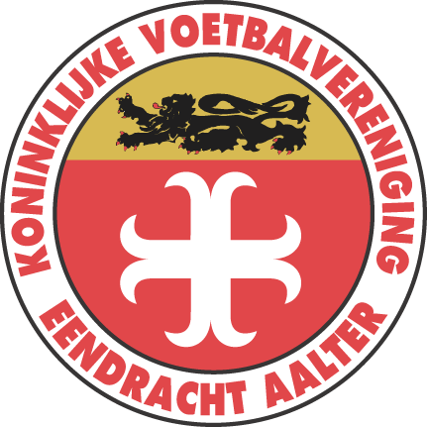

CHARTER OUDERS KVE AALTER

1.OPVOEDING : De ouders hebben de belangrijkste maar ook moeilijkste taak : de opvoeding. Wij vragen daarom dat de ouders mee waken over het naleven en de invulling van de gemaakte afspraken.

2. PRIORITEITEN : Studies hebben voorrang op het voetbal. Wij vragen dat elke afwezigheid gemeld wordt aan de trainer. Meld ook eventuele problemen met de school zodat aangepaste afspraken kunnen gemaakt worden om studie en school te combineren.

3. VOORBEELD : Uiteraard mag er gesupporterd worden langs de lijn. Geef daarbij het voorbeeld: het gebruik van schunnige, obscene, beledigende of racistische taal is uit den boze. Positieve aanmoedigingen voor beide partijen.

4. OVERLEG: De trainer is verantwoordelijk voor de sportieve beslissingen. Laat je waardering blijken door je niet te mengen in opstelling, speelwijze en coaching. Kunt u zich niet vinden in bepaalde zaken dan kan u zich altijd richten tot één van coördinatoren/TVJO.

5. EERBIED: Dwing het kind nooit uw ambities waar te maken. Laat het gewoon kind zijn: het moet nog veel leren. Help ze vertrouwen te krijgen, benadruk plezier en vermijd prestatiedruk. Geef steun bij tegenslag en relativeer goede prestaties.

6. DEELNEMEN: Help de trainer en afgevaardigde waar je kan. Steek ook eens een handje toe bij extra sportieve activiteiten. Voetbal bij KVE Aalter is naast een sportief ook een sociaal gebeuren.

7. INTERESSE: Toon belangstelling en pik regelmatig een training of wedstrijd mee, ook op verplaatsing.

8. NIVEAU: Laat de kinderen sporten op hun niveau: heeft uw kind talent, dan zal dit zeker opgemerkt worden. Blijf zelf realistisch !

9. GROEPSGEEST: Voetbal is een teamsport: leer hen groepsinzet. Leer hen dat sport meer dan winnen en verliezen is: het gaat om vriendschap, teamspirit en samenwerking. Straf daarom je kind niet door het niet bijwonen van trainingen of wedstrijden.

10. POSITIEF: Blijf ten allen tijde positief tegenover scheidsrechter en tegenpartij. Ook al maken ze fouten, respecteer hun beslissing. Blijf tijdens de wedstrijd achter de omheining of afgebakende zone.

Datum: …./……/2018

Handtekening Ouder(s) van speler : ……………………………………….. Ploeg: U ……..

